Bosna i Hercegovina

Federacija Bosne i Hercegovine

Kanton Sarajevo

Univerzitet u Sarajevu

Elektrotehnički fakultet Univerziteta u Sarajevu

Odsjek za Računarstvo i informatiku

Dokumentacija za projekat

Tim Lambda: Ambasada

Predmet: Objektno-orijentirana analiza i dizajn

Dlakić Ali

Hodo Midhat Mentor:

Džigal Džemil Lemeš Lamja

Sadržaj dokumentacije:

1) Opis teme

2) Funkcionalnost

3) Akteri

4) UseCase dijagrami

5) Dijagram klasa (MVVM)

6) Dijagram aktivnosti

7) Dijagram sekvenci

8) Dijagram komunikacije

9) Web server, baza podataka i web stranica za prijave

10) Planovi za budućnost

**1) Opis teme:**

* Ova aplikacija omogućava efikasnije i jednostavnije upravljanje postupka prijave, potvrde i izdavanja viza u ambasadi fiktivne države Elektrotehne.
* Proces prijave za vizu je automatizovan tako što se prijave vrše preko internet stranice ambasade, potvrđivanje zahtijeva vrše uposlenici ambasade.
* Nakon potvrde prijave idu u tombolu gdje se metodom slučajnog izbora bira predodređen broj odobrenih viza.
* Kroz čitav proces uposlenicima će biti dostupni izvještaji.

**2) Funkcionalnosti**

* Podnošenje prijave preko web stranice (bez pravljenja računa)
* Zabrana duplih prijava (isti email, isti JMBG)
* Obaviještavanje podnosioca o prijemu prijave putem emaila
* Potvrđivanje ili odbijanje zahtijeva preko aplikacije (uposlenici ambasade)
* Obaviještavanje podnosioca o potvrdi prijave
* Pokretanje tomobole (nakon isteka roka i procesiranja svih prijava)
* Obavještavanje podnosioca o rezultatu tombole
* Uposlenik može poslati email podnosiocima prijava radi dodatnih informacija ili obavijesti
* Print vize samo ako je dodijeljenja osobi
* Administrator dodaje/briše račune uposlenika
* Administrator mijenja sadržaj templatea emaila.

**3) Akteri**

* Podnosilac prijave
  + Popunjavanje prijave
* Uposlenik
  + Potvrđivanje/odbijanje prijave
  + Pregled izvještaja
  + Slanje maila
  + Printanje vize koja je prošla kroz tombolu
* Administrator
  + Pokretanje tombole
  + Uređivanje templatea
  + Slanje mailova
  + Kreiranje/brisanje/ažuriranje računa uposlenika

Opis aktera:

Podnosilac prijave je osoba koja želi steći pravo na vizu za državu Elektrotehnu. Osoba se prijavljuje preko web stranice <https://elektrotehna.tk/> , tako što popunjava formu prijave za vizu. Nakon toga osoba čeka na odgovor od ambasade džave Elektrotehne da li je njena/njegova viza odobrena/odbijena.

Uposlenik je osoba koja ima pristup svim prijavama koje su podnesene na web stranici. Uposlenik će po pravilima i nalozima ustava države Elektrotehne odrediti koje prijave će biti u opticaju za izvlačenje a koje ne. Koje prijave ostanu odbijene, e-mail odbijenice će se poslati svim ljudima koji nisu zadovoljili neke od kriterija, ili ih sistem tombole nije odabrao za sretne dobitnike vize za državu Elektrotehna.

Administrator je osoba koja ima ovlast nad korisničkim računima svih uposlenika ambasade države Elektrotehne. Ambasador će nakon isteka roka za prijave i kad svi uposlenici zaduženi za odobravanje i odbijanje prijava za vize odobre ili prijave sve preostale vize u opticaju pokrenuti sistem tombole.

Sistem tombole funkcioniše na principu slučajnog odabira, pri čemu je broj odabranih prijava za odobravanje vize proporcionalan sa brojem prijava unutar tomobole.

**4) UseCase dijagram**

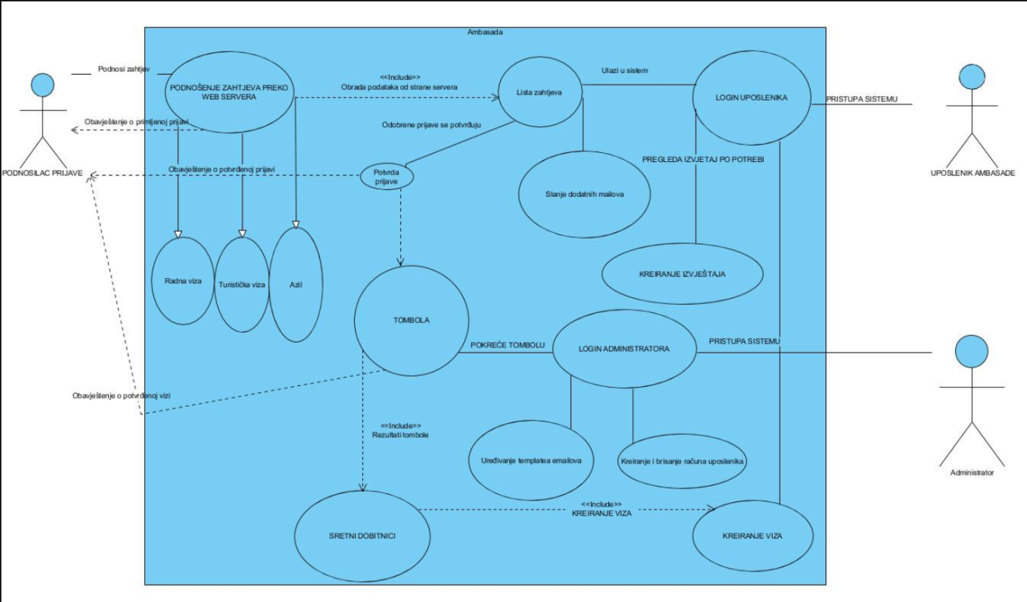

UseCase dijagram se nadovezuje na prethodni odjeljak dokumentacije.

Sve što je predstavljeno u prošlom odjeljku dokumentacije je na prethodnoj slici prikazano sklikovito.

Uočavaju se <<include>> veze koje su automatizovane. Npr. obavještavanje o odbijenoj ili potvrđenoj prijavi za vizu države Elektrotehne koju nakon naredbe uposlenika, aplikacija automatski generiše potrebne naredbe za neovisno slanje e-mail poruka svim prijavljenima o njihovom statusu odabira vize za državu Elektrotehnu.

Uočavaju se i neautomatske veze koje su posljedica potrebe da određeni akteri urade neki posao nakon čega će se učiniti nešto. Npr. administrator će pokrenuti sistem tombole, ali bez njegovog uplitanja taj sistem se neće sam aktivirati. Ali, nakon aktiviranja sistema, automatski se biraju dobitnici/gubitnici za vize države Elektrotehne.

Uočava se također i čiste <<include>> veze sa osobom koja želi da se prijavi za vizu (osim veze da osoba treba unijeti svoje podatke i prijaviti se). Razlog tome je to što je komunikacija sa osobom u smislu obavještavanja o odobravanju/odbijanju vize za državu Elektrotehnu potpuno automatizovan.

**5) Dijagram klasa**

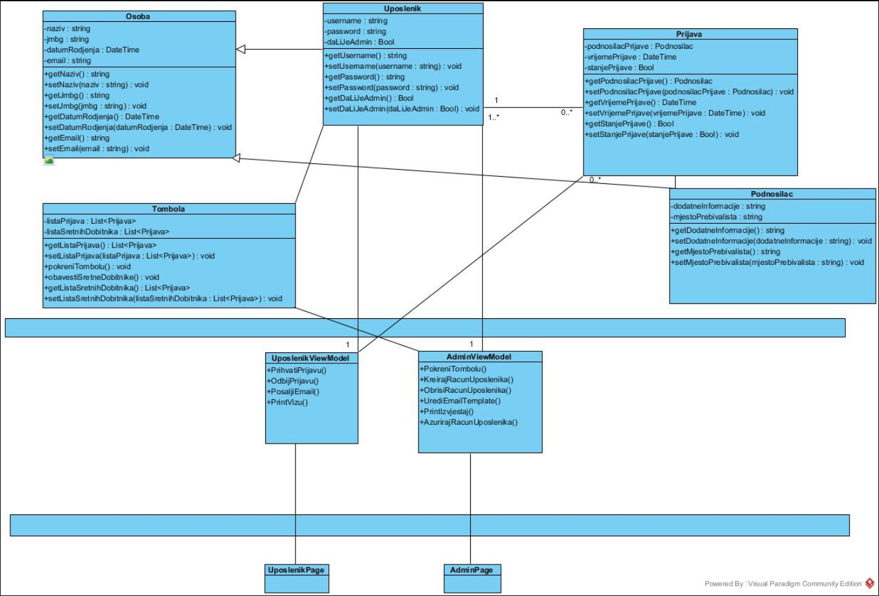

Klase unutar razrade projekta su rađene po Model-View-ViewModel principu. Odnosno po MVVM principu.

Iako na početku rada na projektu, ovi principi se nisu poštovali (iz razloga što u vrijeme razrade projekta, MVVM principi još uvijek nisu bili poznati, pa su bili izostavljeni iz projekta na prvi mah) ali kako je vrijeme razrade proticalo, tako su se usvojili i MVVM principi za organizaciju hijerarhije objekata unutar projekta.

ViewModel je u razradi projekta se pokazao kao najkorisniji dio objektno-orjentisanog dijela projekta. Naime, apsolutno sva komunikacija sa bazom podataka je bila isključivo u ViewModelu.

Sve naredbe koje može izvršiti Administrator su također u ViewModelu.

Sve naredbe koje može izvršiti Uposlenik su također u ViewModelu.

**6) Dijagram aktivnosti**

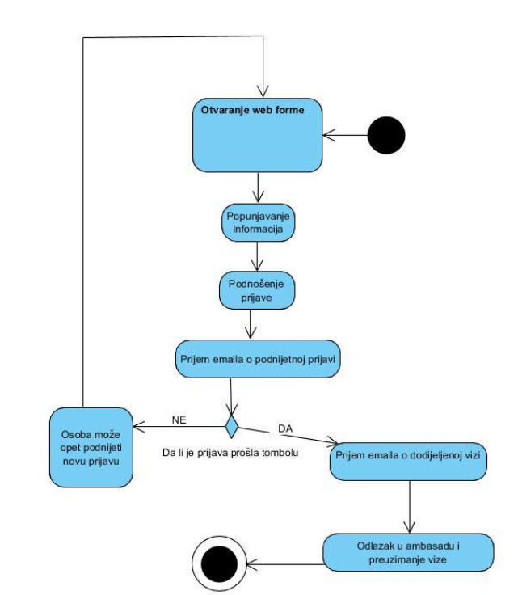

Za primjer je uzet vrlo jednostavan dijagram aktivnosti.

U pitanju je dijagram aktivnosti za osobu koja se prijavljuje za vizu države Elektrotehne.

Naime, standardni protokol je nakon što osoba otvori stranicu ambasade, otvori formu za prijavu za vizu.

Poslije toga, osoba će da popuni potrebne informacije o sebi i nastavlja na sljedeći korak.

Sljedeći korak je samo podnošenje prijave za vizu. Tada osoba prima e-mail da je podnesena prijava. Odnosno osoba dobija e-mail potvrde da je njihova prijava ušla u opticaj za jednu od sretnih prijava koje imaju mogućnost dobitka, odnosno da steknu uslove i dobiju izdatu vizu za državu Elektrotehnu.

Ovisno od toga da li je navedena prijava uspjela u procesu tombole ili ne osoba će dobiti adekvatan odziv sistema za dodjelu viza za državu Elektrotehnu u vidu e-maila potvrde dobitka odnosno e-maila odbijenice.

Posljednji korak je taj da ako je osoba dobila potvrdni e-mail, ima pravo da pristupi nadležnim osobama unutar ambasade države Elektrotehne i da preuzme svoju važeću vizu na određeni vremenski period.

Osoba također ima pravo i na elektronsku verziju svoje potvrđene vize, koja se može poslati toj osobi na E-mail ili na neki sličan način tom.

**7) Dijagram sekvenci**

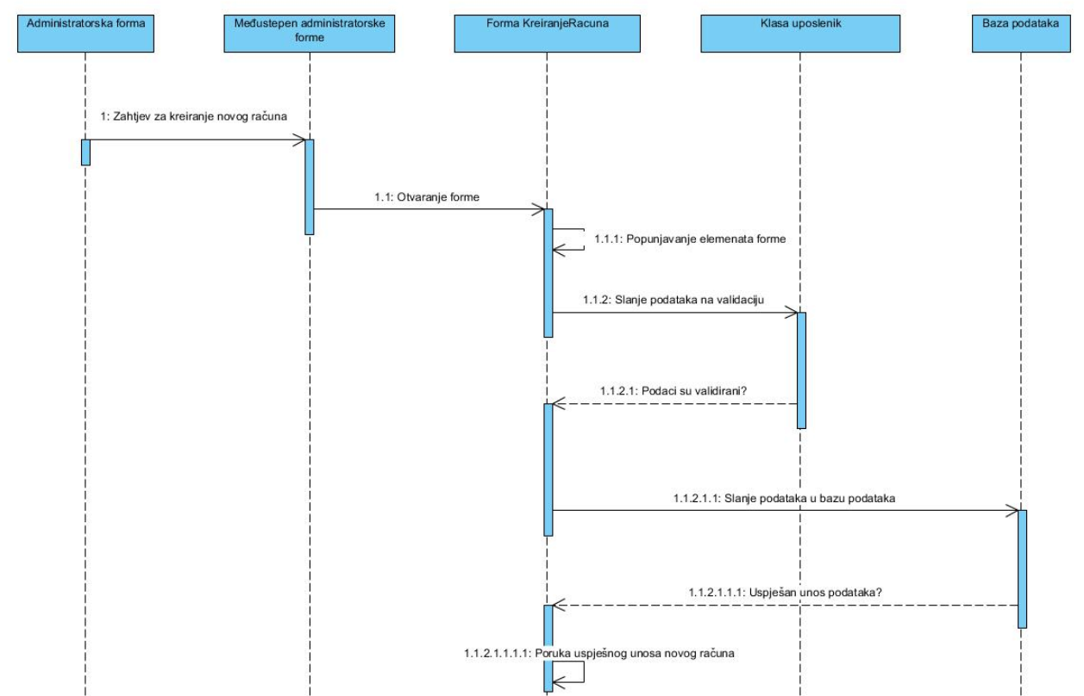

Konkretno je uzet za primjer dijagram sekvenci koji pokazuje proces upravljanja administratora nad procesom kreiranja računa uposlenika koji imaju pravo nad manipulacijom prijava za vize države Elektrotehne.

Nakon zahtjeva administratora da želi kreirati novi račun, uspostavlja se komunikacija unutar aplikacije koja otvara sljedeću formu, a to je forma za kreiranje računa.

Nusprodukt ove sekvence je taj da će se automatski povući svi podaci iz baze podataka.

Razlog ovome je taj da u slučaju da administrator pokuša napraviti račun za uposlenika koji već ima svoj korisnički račun, isti dobija poruku upozorenja i odbijanja izvršavanja te radnje upravo iz navedenog razloga.

Nakon popunjavanja forme i nakon izdavanja naredbe da se novi račun kreira, uneseni podaci se šalju na validaciju unesenih podataka.

Ako podaci budu uspješno validirani i ako već ne postoji korisnički račun sa istim parametrima kao navedenim u formi, kreiraće se novi korisnički račun za uposlenika u pitanju, u protivnom će se administrator obavijestiti o greškama koje su se pojavile unutar tog procesa.

**8) Dijagram komunikacije**

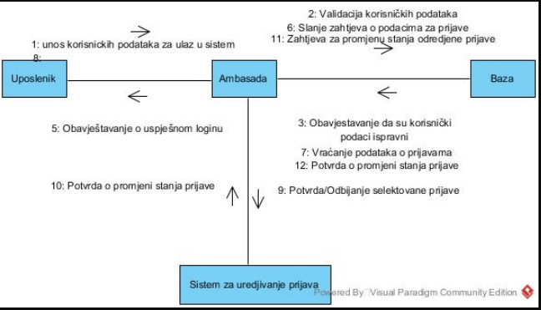

U pitanju je dijagram komunikacije između uposlenika, sistema ambasade, baze podataka i sistema za uređivanje prijava.

Naime, nakon što uposlenik unese svoje pristupne podatke, dobija ovlast nad uposleničkom formom i može da vrši svoj posao.

Paralelno sa otvaranjem forme uposlenika, povlače se podaci o prijavama iz baze podataka odnosno povlače se podaci o osobama koje su se prijavili za vizu za državu Elektrotehnu.

Nakon toga, uspostavlja se konstantna komunikacija između baze podataka, konkretno tabela za prijavljene osobe za vizu za državu Elektrotehnu i navedenog uposlenika koji ima ovlasti da odobrava ili odbija navedene prijave za vize.

Razlog konstantnoj komunikaciji između baze podataka i forme je da je omogućeno dinamično ažuriranje podataka o prijemu odnosno o odbijanju viza.

Ovo je urađeno iz prostog razloga što jedan uposlenik, može mahinalno odbiti ili prihvatiti nečiju prijavu, nakon čega treba da ispravi svoju pogrešku. Ako bi se podaci ažurirali samo statički odnosno jednom, a ne dinamički odnosno na svaku promjenu unutar forme, sistem bi radio sa velikim poteškoćama i ovisio bi od ljudskog faktora i greške inherentne sa ljudskim ponašanjem i brzopletošću.

**9) Web server, baza podataka i web stranica za prijave**

Web server je implementiran i uspostavljena je komunikacija sa bazom podataka na istom preko ASP .Net servisa.

Baza podataka je vrlo jednostavna baza podataka sa tabelama za uposlenike i prijave.

Naime, sa redundansom podataka dolazi do sve veće šanse za međusobnu koliziju podataka.

To je potrebno ukloniti, pa smanjenjem redundanse se upravo postiže taj efekat.

Web stranica prijave je podignuta (i aktivna je) na sljedećem linku: <https://elektrotehna.tk/>

Stranica se sastoji iz grba države Elektrotehne i linka za prijavu za vize.

Dalje slijedi stranica za prijave. To je na sljedećem linku : <https://elektrotehna.tk/prijava/>

Na sljedećoj slici je prikazan izgled forme koja se treba popuniti:

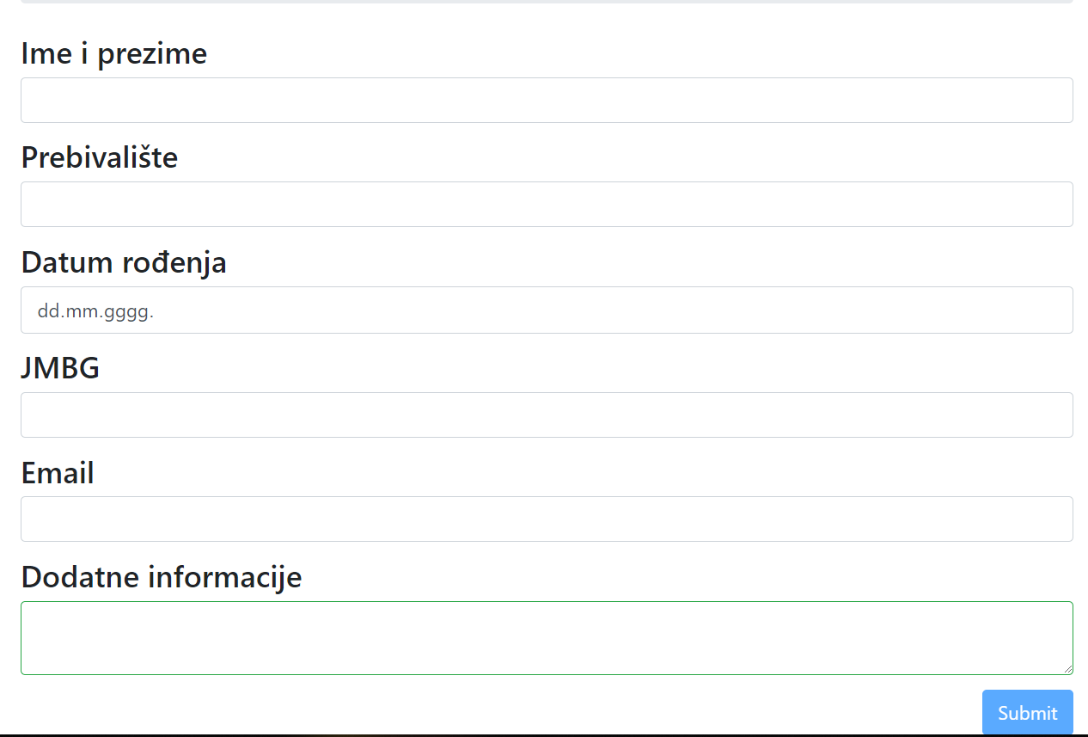

Nakon popunjavanja svih podataka, klika na dugme „Submit“, podaci prijave idu u bazu podataka i čekaju na svoju obradu.

Frontend stranice je rađen u Angularu dok je Backend bio rađen u .NET-u.

**10) Planovi za budućnost**

Plan za budućnost aplikacije za vize je da se proširi na više ambasada raznih država u Bosni i Hercegovini.

U planove spadaju stavke kao što su standardizacija postupka prijave za države unutar Evropske unije.

Odnosno, standardizacija zakona po Ustavu Evropske unije za ambasade država u Bosni i Hercegovini koje su same članice Evropske unije.

Dalje, planovi su da se aplikacija proširi na više mobilnih platformi, po mogućnosti.

Odnosno da se aplikacija koja je zasad ograničena na UWP, se proširi na polje Android sistema i mobilnih uređaja kao i OSx sistema i mobilnih uređaja.

Sa većim stepenom podržavanja različitih platformi se očekuje veća zastupljenost aplikacije na tržištu.